附件4

广西工业技师学院2023年度公开招聘工作人员报名材料

姓名：XXX
报考岗位序号及名称：X-XXXXXXX（例：1-思想政治教师）



（近期免冠彩色证件照）

材料目录：
1.《广西工业技师学院2023年公开招聘报名登记表》
扫描件…………………………………………………1
2.第二代有效居民身份证原件正、反面扫描件…………3
3.学历证书扫描件…………………………………………4
4.学信网下载的《教育部学历证书电子注册备案表》…4
5.学位证书扫描件…………………………………………5
6.学信网下载的《中国高等教育学位在线验证报告》…5
7.技工院校教师上岗资格材料或教师资格证书扫描件…6
8.职称证书扫描件…………………………………………7
9.职业资格或职业技能等级证书扫描件…………………8
10.工作经历证明材料扫描件………………………………9

注：以上扫描件均为原件扫描，仅扫描所报岗位必需材料。

1.《广西工业技师学院2023年公开招聘报名登记表》扫描件

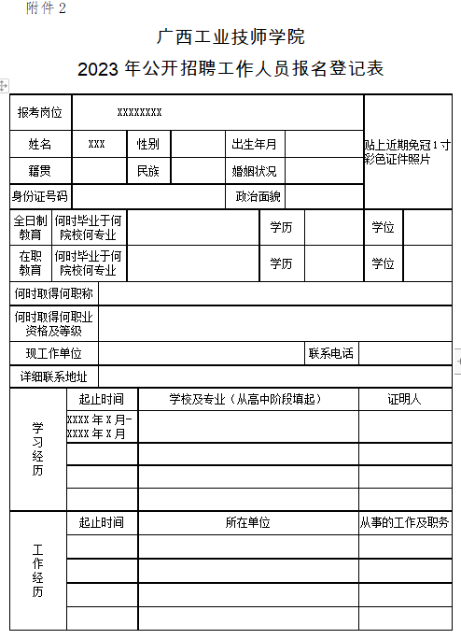

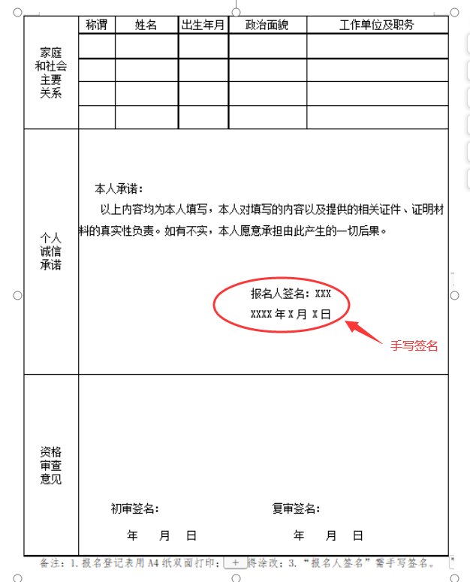

2.第二代有效居民身份证原件正、反面扫描件

身份证正面

身份证反面

3.学历证书扫描件
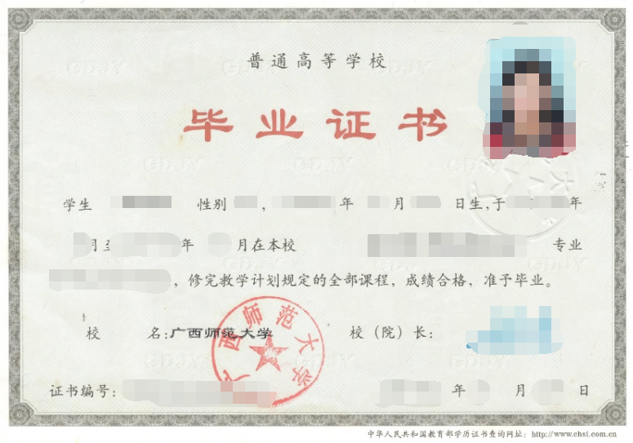

4.教育部学历证书电子注册备案表
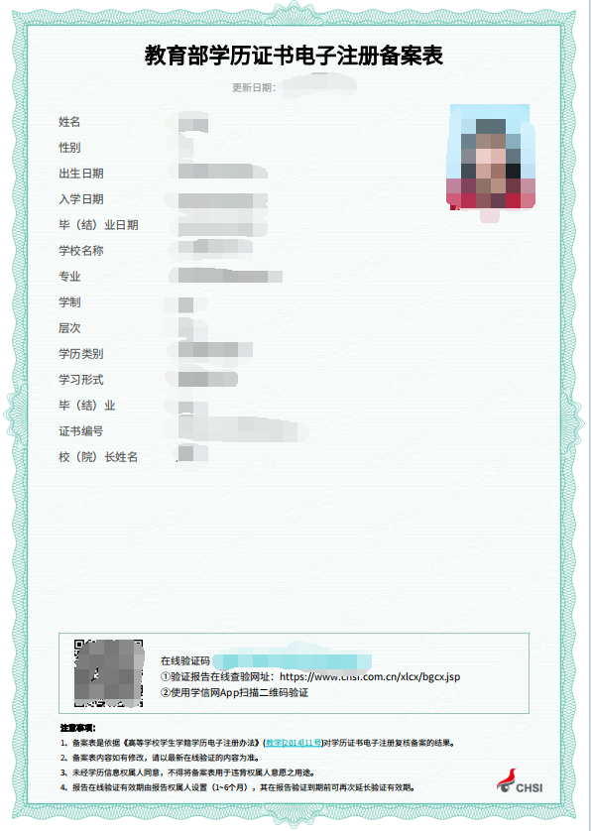

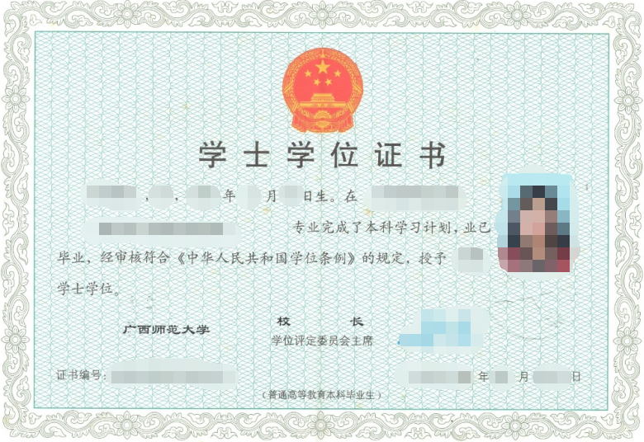
5.学位证书扫描件

6.中国高等教育学位在线验证报告
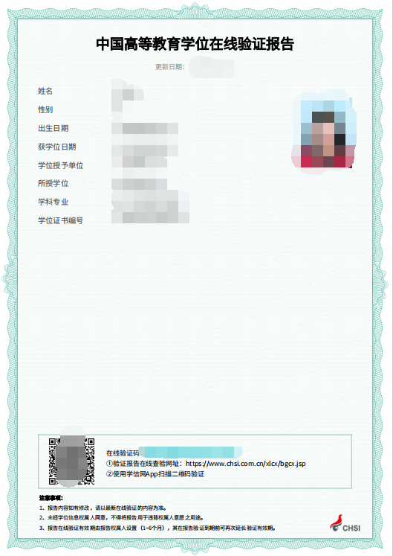

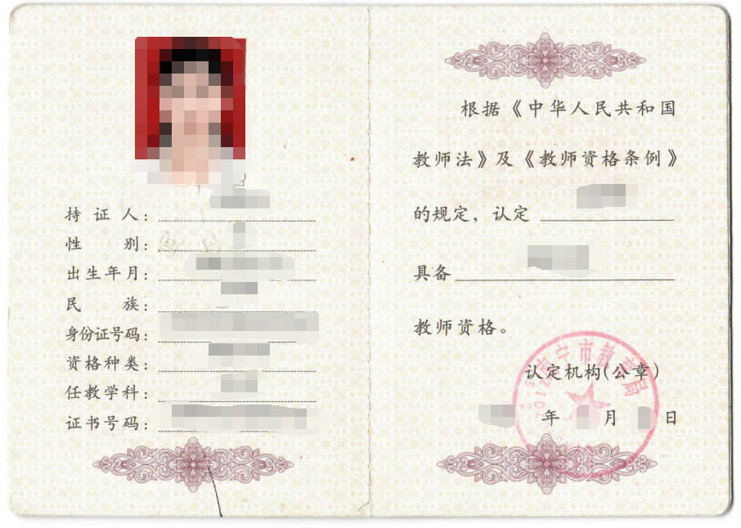
7.技工院校教师上岗资格材料或教师资格证书扫描件

8.职称证书扫描件
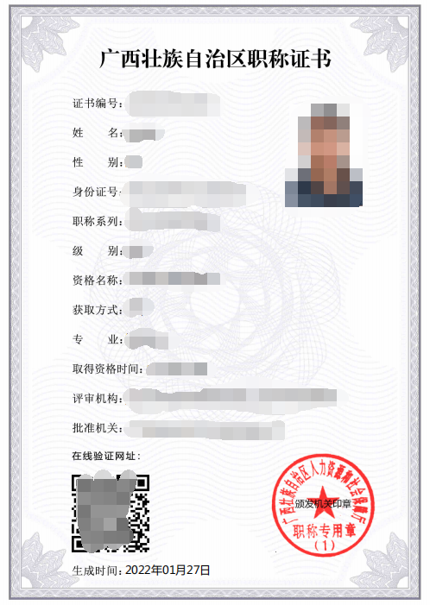

9.职业资格或职业技能等级证书扫描件

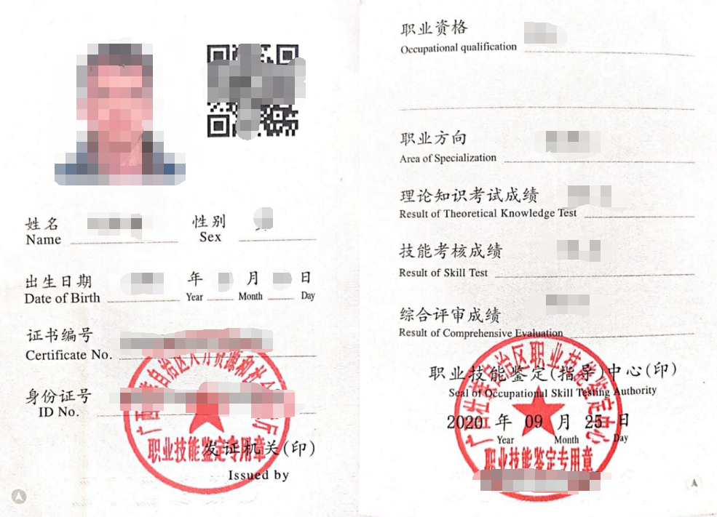

10.工作经历证明材料扫描件

（学位证书扫描件、学位验证报告、教师资格证书扫描件、职称证书扫描件、职业资格证或职业技能等级证书扫描件根据各岗位需求提供）

